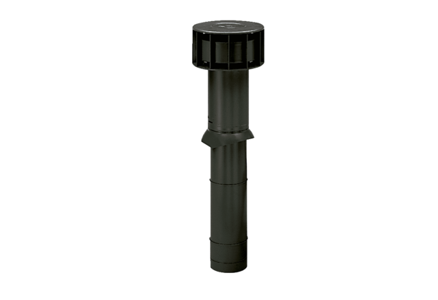Wylot dachowy DF 125 SOpakowanie jednostkowe: 1 sztukaAsortyment: B
Numer artykułu: 0092.0374Producent: MAICO

